En la ciudad de Aguascalientes, Ags, siendo las 12:00 (doce) horas del día 07 de marzo de 2022 de conformidad con lo establecido en el numeral VIII.C de la ITP N° E/901045968-002-2022 de la convocatoria que norma esta invitación de Fondo Ordinario Estatal, Programa Docencia, Investigación y Vinculación de Calidad, conforme a los oficios DGF/DPAF-028/2022 y DGF/DPAF-040/2022, se reunieron en la Sala de Licitaciones, del Edificio 222, sita en Avenida Universidad número 940, Ciudad Universitaria, planta baja, los servidores públicos autorizados e invitados, cuyos nombres y firmas aparecen al final del acta, con el objeto realizar el acto de notificación de fallo de la contratación señalada al rubro para la Universidad Autónoma de Aguascalientes, de conformidad con lo establecido en los artículos 54, 55, 56, 57 y 62 fracción IV de la Ley de Adquisiciones, Arrendamientos y Servicios del Estado de Aguascalientes y sus Municipios (en adelante la Ley), así como en el numeral VIII.C de las bases de la presente Invitación.-------------------------------------------------------------

---------------------------------------------------------------------------------------------------------------------------------------------------
Se informa a los presentes que conforme a lo establecido en la Convocatoria, los asistentes a este evento aceptan el uso de la información pública conforme al Aviso de Privacidad de Proveedores y Contratistas, el cual se informa en la página de la Universidad, https://www.uaa.mx/informacionpublica/?page_id=1639, además se informa que se realizará la "Transmisión de los procedimientos", conforme a lo establecido en el artículo 55 de la Ley de Transparencia y Acceso a la Información Pública del Estado de Aguascalientes y sus Municipios. La Publicación se realizará a través de http://conferencias.uaa.mx/ -------------------------------------------------------------------------
--------------------------------------------------------------------------------------------------------------------------------------------------- El acto es validado por el M. en IMP. Jorge Humberto López Reynoso, Director General de Finanzas, presidido por la M. en A. Beatriz Elizabeth Rivera de Loera, Jefa del Departamento de Compras de la DGF de la Universidad Autónoma de Aguascalientes, quien conforme a las facultades establecidas en la convocatoria de la presente invitación procedió a levantar la presente acta en cumplimiento a lo dispuesto en el artículo 58 de la Ley, de conformidad por la evaluación realizada por el Departamento de Servicios Generales, de la Dirección General de Infraestructura Universitaria, como área requirente de la contratación, quienes realizaron el dictamen técnico que se agrega al presente como Anexo “1”, en donde consta el análisis y evaluación a la documentación técnica y económica de esta invitación.-----------------------------------------------------------------------------------------------------------------------------------------------------------------------------------------------------------------------------De conformidad al calendario de las bases de esta invitación la convocante realizó el día 04 de marzo del año 2022, a las 10:00 horas, la inscripción de 04 (cuatro), propuestas presentadas en forma y tiempo por los correspondientes invitados solicitados por el área requirente, siendo: ----------------------------------------------------------------------------------------------------------------------------------------------------------------------------------------------------------
 | LICITANTE
1 | ISRAEL EDUARDO ROCHA ESCORCIA
2 | KEY QUIMICA, S.A. DE C.V.
3 | JOSE DE JESUS SALINAS ALATORRE
4 | PROPERMEX, S.A. DE C.V.
---------------------------------------------------------------------------------------------------------------------------------------------------
Los precios que el invitado ofertó para las partidas en la que participa, constan en el Anexo “2” del Acta de Presentación y Apertura de Propuestas de fecha 04 de marzo de 2022.------------------------------------------------------------------------------------------------------------------------------------------------------------------------------------------------------

---------------------------------------------------------------------------------------------------------------------------------------------------
Es importante mencionar que en el acta de presentación y apertura de propuestas, se presentó la oferta económica Anexo “4” del invitado PROPERMEX, S.A. de C.V., en donde puede constatarse que el monto de cada servicio es el siguiente: ---------------------------------------------------------------------------------------------------------------------------------------------------------------------------------------------------------------------------------------------------------------
Partida | Precio por unidad del Servicio antes de IVA | Precio del Servicio antes de IVA por partida (periodo: 15 de marzo al 31 de diciembre de 2022)
Partida 1 | $99.00 (302 unidades) | $298,980.00
Partida 2 | $95.00 (115 unidades) | $109,250.00
---------------------------------------------------------------------------------------------------------------------------------------------------
Conforme a lo establecido en el artículo 55 de la Ley y el numeral V de la convocatoria, así como lo expresado en la propuesta económica presentada por el invitado PROPERMEX S.A. de C.V., la cual consta en el acta de presentación y apertura de propuestas de fecha 04 de marzo de 2022, se señala por la convocante que al realizar la revisión administrativa de los documentos por el área contratante, se pudo observar que el precio presentado en la propuesta es por cada una de las unidades de aromatizantes o de goteo, esto derivado de la cantidad señalada en el Anexo “1” de la convocatoria, evidenciándose en la propia propuesta económica anexa que el precio unitario total por servicio, es el colocado con anterioridad (Partida 1 = $298,980.00; partida 2 $109,250.00). Esto no implica una corrección al precio unitario ofertado, pues en la propia oferta económica se manifiesta el costo total del servicio. Se dejan a salvo los derechos del invitado para que manifiesto lo que a su derecho convenga. -------------------------------------------------------------------------------------------------------------------------
---------------------------------------------------------------------------------------------------------------------------------------------------
Con fundamento en el artículo 55, 56, 57 y 62 fracción IV de la Ley de Adquisiciones, Arrendamientos y Servicios del Estado de Aguascalientes y sus Municipios, de conformidad a lo establecido en el numeral IX, X, XI, XII y XIII de las bases que norman esta licitación, se realizó el análisis detallado de las proposiciones (documentación administrativa, propuesta técnica y económica), con los requisitos solicitados en la convocatoria y la junta de aclaraciones, para la adquisición de bienes requeridos en el presente procedimiento. Por lo que se determina el siguiente: --------------------------------------------------------------------------------------------------------------------------------------------------------------------------------------------------------------------------------------------------------------------------------------------------------------------------------------------ANÁLISIS ---------------------------------------------------------------
---------------------------------------------------------------------------------------------------------------------------------------------------
----------------------------------------------------------------------------------------------------------------------------------------------------
Se hace constar que de las propuestas presentadas conforme al artículo 55 de la Ley de Adquisiciones, Arrendamientos y Servicios del Estado de Aguascalientes y sus Municipios y lo establecido en el numeral VIII y IX de la Convocatoria señalada al rubro, la convocante verifica que las proposiciones cumplan con los requisitos solicitados en la convocatoria a la licitación. Por tratarse de una licitación con criterio de evaluación binario, mediante el cual sólo se adjudica a quien cumpla los requisitos establecidos en la convocatoria y oferte el precio más bajo, la convocante evaluó las proposiciones:----------------------------------------------------------------------------------
---------------------------------------------------------------------------------------------------------------------------------------------------
 | Licitante | Partidas ofertadas y revisión técnica
1 | ISRAEL EDUARDO ROCHA ESCORCIA | Oferta en la partida: 1.  Documentos Apartado VI  Revisión Técnica realizada por el Arq. Jorge Enrique Suárez del Real García, Jefe del Departamento de Servicios Generales de la DGIU, y el Lic. Mario Alberto Murillo Martínez, Jefe de Sección de Zonas Verdes, Departamento Servicios Generales, conforme al anexo 1.
  No. | Descripción | Presenta
  1 | Acreditación y Representación Anexo “3” | - Presenta. Propuesta firmada por el C. Israel Eduardo Rocha Escorcia, en su propia representación.
  1.1 | Documentos Legales:  Identificación Tanto las personas físicas como los representantes de personas morales, o de personas físicas en su caso, o el representante común.  RFC: Registro Federal de Contribuyentes del licitante que participe en el procedimiento de licitación.  a) Personas Morales: En caso de personas morales, incluir el acta constitutiva de la  empresa y el poder del representante legal en copia simple.  b) Personas Físicas: Acta de nacimiento en copia simple.  Se deberá corroborará que las empresas participantes no se encuentren vinculadas entre sí por algún socio o asociado común, en caso de ser así serán desechadas.  Carta poder | - Presenta. Identificación oficial del INE de Israel Eduardo Rocha Escorcia, Constancia de Situación fiscal, Acta de Nacimiento.
  1.2 | Documentos legales adicionales:  Opinión Positiva de los siguientes documentos:  - Comprobante del SAT en donde se indica que está al corriente de sus obligaciones fiscales.  - Opinión del Cumplimiento de Obligaciones fiscales en materia de Seguridad Social.  - Constancia de situación fiscal del INFONAVIT.  (Deberán presentarse las diversas opiniones de cumplimiento con una vigencia no mayor a 30 días de la fecha del acto de Recepción y Apertura de Propuestas, es decir, al 04 de febrero de 2022). | - Presenta  1. Opinión de cumplimiento de obligaciones SAT (Positivo, 01 de marzo de 2022)  2. Opinión del Cumplimiento de Obligaciones fiscales en materia de Seguridad Social. (Revisión 25 de febrero de 2022, con vigencia hasta el 27 de marzo de 2022)  3. Constancia de situación fiscal del INFONAVIT. (25 de febrero de 2022)
  2 | Manifiesto bajo protesta de decir verdad Anexo “5” | - Presenta:  12 meses
  3 | Copia de Invitación realizada por la Convocante | - Presenta
  4 | Convenio de Asociación | - No aplica
  5 | Especificaciones técnicas con descripción pormenorizada de los bienes o servicios, Anexo "1"; Partida 1: Anexo “1.1”, Partida 2: Anexo “1.2” y Partida 3: Anexo “1.3” | - Presenta, revisión técnica realizada por área requirente.
  6 | Folletos. Partida 1 (NO APLICA FOLLETOS) | - Partida 1. No aplica
  7 | Tiempo y Lugar de entrega, Anexo “2”, Partida 1: Anexo “2.1”, Partida 2 y 3: Anexo “2.2” | - Presenta.  Conforme a lo solicitado en la Convocatoria Anexo “2”
  8 | Respaldo del Fabricante | - Presenta
  9 | Centros de Servicio | - Presenta
  10 | Propuesta económica Anexo “4” | - Presenta
  11 | Formato de Fianza Anexo “9” | - Presenta
  12 | Propuesta digital | - Presenta
  13 | Relación de documentación para entregar Anexo “11” | - Presenta
   | La propuesta debe entregarse firmada autógrafamente en todas y cada una de las hojas | - Presenta 74 páginas
2 | KEY QUIMICA, S.A. DE C.V. | Oferta en las partidas: 2 y 3.  Documentos Apartado VI  Revisión Técnica realizada por el Arq. Jorge Enrique Suárez del Real García, Jefe del Departamento de Servicios Generales de la DGIU, y el Lic. Samuel García Esparza, Jefe de Sección de Servicios del Departamento de Servicios Generales de la DGIU, conforme al anexo 1.
  No. | Descripción | Presenta
  1 | Acreditación y Representación Anexo “3” | - Presenta. Propuesta firmada por el C. José Luis Morales Pérez, Representante legal de KEY QUIMICA, S.A. DE CV
  1.1 | Documentos Legales:  Identificación Tanto las personas físicas como los representantes de personas morales, o de personas físicas en su caso, o el representante común.  RFC: Registro Federal de Contribuyentes del licitante que participe en el procedimiento de licitación.  a) Personas Morales: En caso de personas morales, incluir el acta constitutiva de la  empresa y el poder del representante legal en copia simple.  b) Personas Físicas: Acta de nacimiento en copia simple.  Se deberá corroborará que las empresas participantes no se encuentren vinculadas entre sí por algún socio o asociado común, en caso de ser así serán desechadas.  Carta poder | - Presenta: Cédula de identificación fiscal de KEY QUIMICA, SA DE CV, Identificación oficial INE de José Luis Morales Pérez, Acta Constitutiva, Asamblea General, Poder general.
  1.2 | Documentos legales adicionales:  Opinión Positiva de los siguientes documentos:  - Comprobante del SAT en donde se indica que está al corriente de sus obligaciones fiscales.  - Opinión del Cumplimiento de Obligaciones fiscales en materia de Seguridad Social.  - Constancia de situación fiscal del INFONAVIT.  (Deberán presentarse las diversas opiniones de cumplimiento con una vigencia no mayor a 30 días de la fecha del acto de Recepción y Apertura de Propuestas, es decir, al 04 de febrero de 2022). | - Presenta  1. Opinión de cumplimiento de obligaciones SAT (Positivo, 01 de marzo de 2022)  2. Opinión del Cumplimiento de Obligaciones fiscales en materia de Seguridad Social. (Revisión 01 de marzo de 2022, con vigencia hasta el 31 de marzo de 2022)  3. Constancia de situación fiscal del INFONAVIT. (16 de febrero de 2022)
  2 | Manifiesto bajo protesta de decir verdad Anexo “5” | - Presenta:  12 meses
  3 | Copia de Invitación realizada por la Convocante | - Presenta
  4 | Convenio de Asociación | - No aplica
  5 | Especificaciones técnicas con descripción pormenorizada de los bienes o servicios, Anexo "1"; Partida 1: Anexo “1.1”, Partida 2: Anexo “1.2” y Partida 3: Anexo “1.3” | - Presenta, revisión técnica realizada por área requirente.
  6 | Folletos. Partida 1 (NO APLICA FOLLETOS) | - Presenta, revisión técnica realizada por área requirente.
  7 | Tiempo y Lugar de entrega, Anexo “2”, Partida 1: Anexo “2.1”, Partida 2 y 3: Anexo “2.2” | - Presenta.  Conforme a lo solicitado en la Convocatoria Anexo “2”
  8 | Respaldo del Fabricante | - Presenta
  9 | Centros de Servicio | - Presenta
  10 | Propuesta económica Anexo “4” | - Presenta
  11 | Formato de Fianza Anexo “9” | - Presenta
  12 | Propuesta digital | - Presenta
  13 | Relación de documentación para entregar Anexo “11” | - Presenta
   | La propuesta debe entregarse firmada autógrafamente en todas y cada una de las hojas | - Presenta 85 páginas
3 | JOSE DE JESUS SALINAS ALATORRE | Oferta en la partida: 1.  Documentos Apartado VI  Conforme a la revisión realizada a la documentación administrativa presentada por el invitado “JOSE DE JESUS SALINAS ALATORRE”, se hace constar el siguiente incumplimiento: dentro de los requisitos señalados en el apartado “VI.- Documentos que deben presentar los licitantes”:  En la propuesta del invitado, JOSE DE JESUS SALINAS ALATORRE, con RFC SAAJ660708HZSLLS04, se observa la omisión del numeral 11 Formato de Fianza Anexo “9”, en este sentido y conforme a lo solicitado en la Convocatoria, se da por incumplimiento en este requisito.  Conforme a lo establecido en las Bases de la Convocatoria en el apartado “IX.- DESECHAMIENTO DE PROPUESTAS, donde se menciona que la convocante desechará las propuestas de los licitantes de conformidad al artículo 50 fracción XV y 57 de la Ley, señalando algunas de las siguientes situaciones: El incumplimiento de alguno de los requisitos establecidos en estas bases y sus anexos, por lo que de conformidad a las inconsistencias e incumplimientos manifestados y que afectan su solvencia, conforme a lo señalado en el artículo 55 y 56 de la Ley, de las bases de la presente licitación, se realiza el desechamiento de la propuesta de manera general a JOSE DE JESUS SALINAS ALATORRE  Revisión Técnica realizada por el Arq. Jorge Enrique Suárez del Real García, Jefe del Departamento de Servicios Generales de la DGIU, y el Lic. Mario Alberto Murillo Martínez, Jefe de Sección de Zonas Verdes, Departamento Servicios Generales, conforme al anexo 1.
  No. | Descripción | Presenta
  1 | Acreditación y Representación Anexo “3” | - Presenta. Propuesta firmada por el C. José de Jesús Salinas Alatorre, en su propia Representación.
  1.1 | Documentos Legales:  Identificación Tanto las personas físicas como los representantes de personas morales, o de personas físicas en su caso, o el representante común.  RFC: Registro Federal de Contribuyentes del licitante que participe en el procedimiento de licitación.  a) Personas Morales: En caso de personas morales, incluir el acta constitutiva de la  empresa y el poder del representante legal en copia simple.  b) Personas Físicas: Acta de nacimiento en copia simple.  Se deberá corroborará que las empresas participantes no se encuentren vinculadas entre sí por algún socio o asociado común, en caso de ser así serán desechadas.  Carta poder | - Presenta: Constancia de Situación fiscal, Acta de Nacimiento e Identificación oficial INE de José de Jesús Salinas Alatorre.
  1.2 | Documentos legales adicionales:  Opinión Positiva de los siguientes documentos:  - Comprobante del SAT en donde se indica que está al corriente de sus obligaciones fiscales.  - Opinión del Cumplimiento de Obligaciones fiscales en materia de Seguridad Social.  - Constancia de situación fiscal del INFONAVIT.  (Deberán presentarse las diversas opiniones de cumplimiento con una vigencia no mayor a 30 días de la fecha del acto de Recepción y Apertura de Propuestas, es decir, al 04 de febrero de 2022). | - Presenta  1. Opinión de cumplimiento de obligaciones SAT (Positivo, 16 de febrero de 2022)  2. Opinión del Cumplimiento de Obligaciones fiscales en materia de Seguridad Social. (Revisión 01 de marzo de 2022, con vigencia hasta el 31 de marzo de 2022)  3. Constancia de situación fiscal del INFONAVIT. (03 de febrero de 2022)
  2 | Manifiesto bajo protesta de decir verdad Anexo “5” | - Presenta:  12 meses
  3 | Copia de Invitación realizada por la Convocante | - Presenta
  4 | Convenio de Asociación | - No aplica
  5 | Especificaciones técnicas con descripción pormenorizada de los bienes o servicios, Anexo "1"; Partida 1: Anexo “1.1”, Partida 2: Anexo “1.2” y Partida 3: Anexo “1.3” | - Presenta, revisión técnica realizada por área requirente.
  6 | Folletos. Partida 1 (NO APLICA FOLLETOS) | - Partida 1. No aplica
  7 | Tiempo y Lugar de entrega, Anexo “2”, Partida 1: Anexo “2.1”, Partida 2 y 3: Anexo “2.2” | - Presenta.  Conforme a lo solicitado en la Convocatoria Anexo “2”
  8 | Respaldo del Fabricante | - Presenta
  9 | Centros de Servicio | - Presenta
  10 | Propuesta económica Anexo “4” | - Presenta
  11 | Formato de Fianza Anexo “9” | - No Presenta
  12 | Propuesta digital | - Presenta
  13 | Relación de documentación para entregar Anexo “11” | - Presenta
   | La propuesta debe entregarse firmada autógrafamente en todas y cada una de las hojas | - Presenta. Sin folios
4 | PROPERMEX, S.A. DE C.V. | Oferta en las partidas: 2 y 3.  Se hace constar que de la propuesta presentada el día 04 de marzo de 2022 por el invitado PROPERMEX, S.A. DE C.V., con RFC PRO0502085Y9, incumple de manera general por no cubrir los requisitos establecidos en las bases de la Convocatoria, mismos que se señala a continuación  Documentos Apartado VI  Es importante señalar que en el acta de presentación y apertura de propuestas de fecha 04 de marzo de 2022, se indicó que la propuesta era recibida para su revisión a detalle, pues en ese momento únicamente se realizaba la recepción de la propuesta de manera general, sin entrar a detalle.  Conforme a la revisión realizada a la documentación administrativa presentada por el invitado “PROPERMEX, S.A. DE C.V.”, se hace constar el siguiente incumplimiento: dentro de los requisitos señalados en el apartado “VI.- Documentos que deben presentar los licitantes”:  En la propuesta del invitado, PROPERMEX, S.A. DE C.V., se observa en los documentos legales adicionales respecto de la Constancia de Situación fiscal del INFONAVIT, adeudos pendientes ante esta institución; conforme a lo declarado en dicho documento, en este sentido y conforme a lo solicitado en la Convocatoria, se da por incumplimiento en este requisito.  Tal como se muestra en la imagen siguiente:  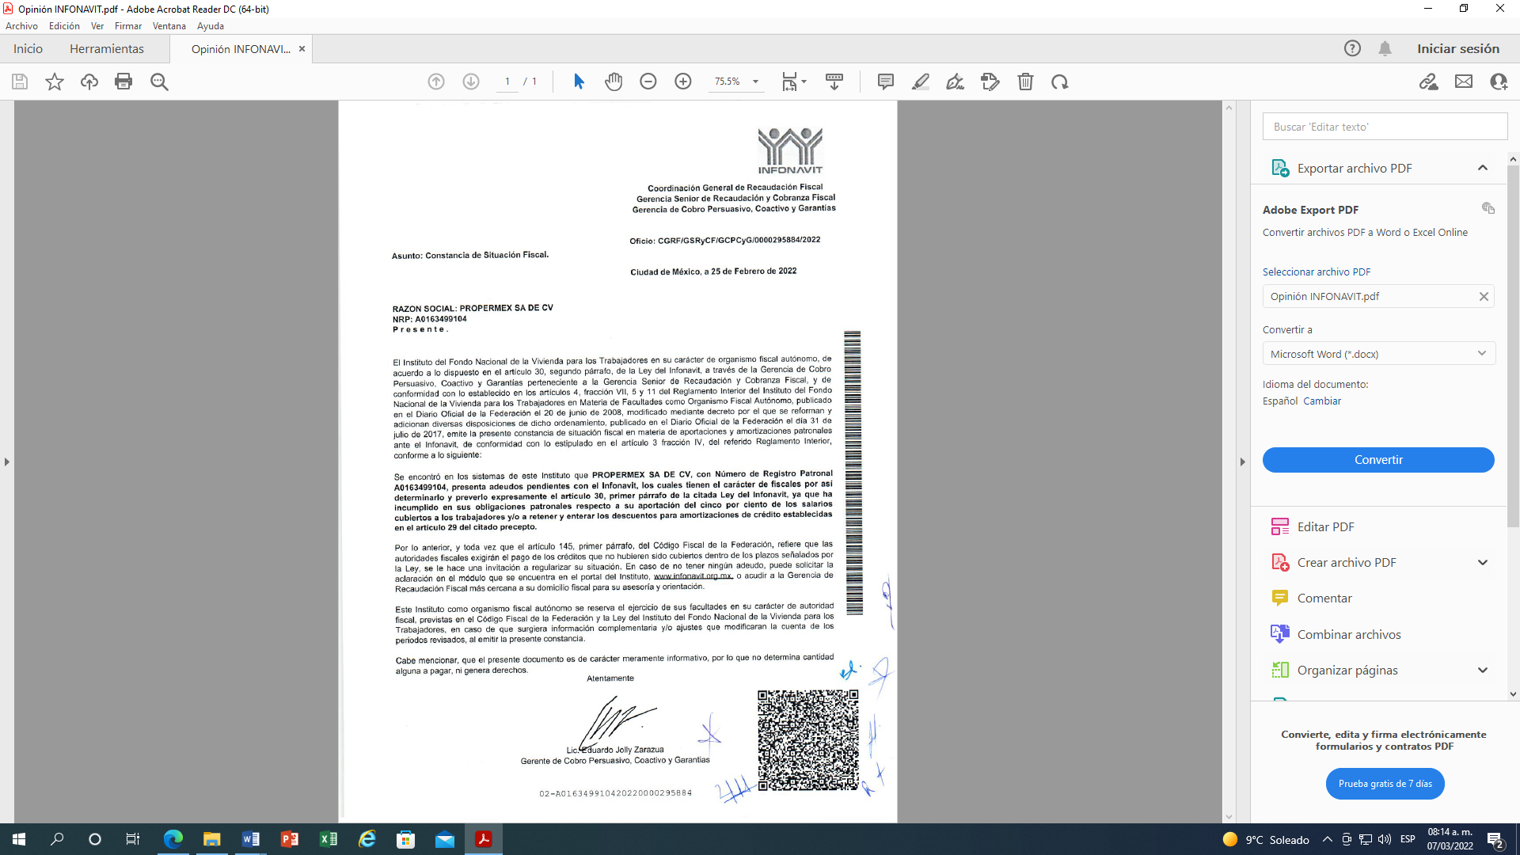  El anterior incumplimiento puede corroborarse en lo solicitado en la convocatoria y que se menciona a continuación:  IV.- Requisitos que los invitados deben cumplir.  1.2 Documentos legales adicionales:  Anexar la Opinión Positiva de los siguientes documentos:  - Comprobante del SAT en donde se indica que está al corriente de sus obligaciones fiscales.  - Opinión del Cumplimiento de Obligaciones fiscales en materia de Seguridad Social  - Constancia de situación fiscal del INFONAVIT.  (Deberán presentarse las diversas opiniones de cumplimiento con una vigencia no mayor a 30 días de la fecha del acto de Recepción y Apertura de Propuestas, es decir, al 04 de marzo de 2022).  Por otra parte, se solicitó presentar Manifiesto bajo protesta de decir verdad Anexo “5”, en el cual se solicitó manifestar por escrito en el que otorgarán un periodo de garantía 12 meses de garantía; mismo que le invitado PROPERMEX, S.A. DE C.V., presenta por 10 meses, incumpliendo con tal requerimiento.  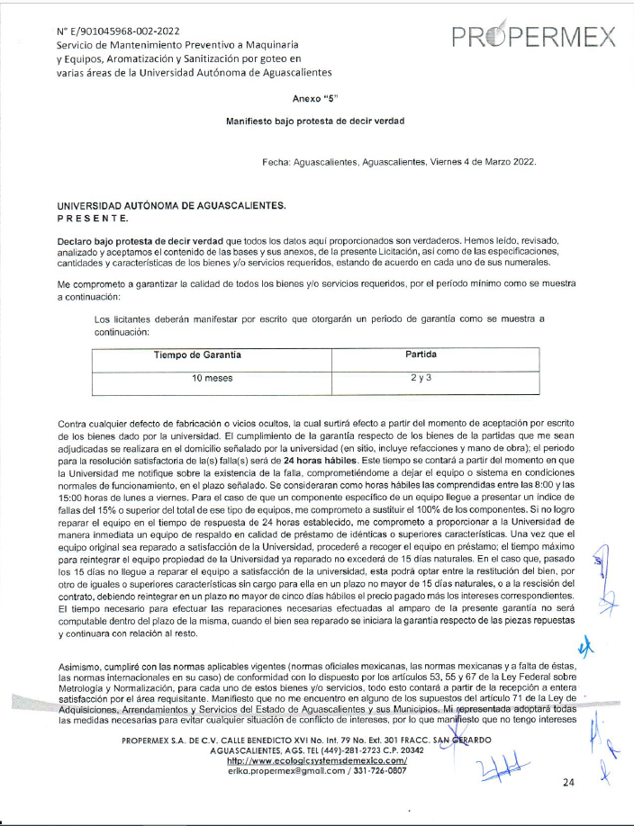  Por último, el invitado PROPERMEX, S.A. DE C.V., presentación el numeral 9 de los Centros de Servicios, con la leyenda “NO APLICA”, no obstante y conforme a la solicitado en la Convocatoria y lo manifestado en la Junta de Aclaraciones, es decir, el invitado debería presentar una relación de los centros de servicio, mantenimiento y soporte autorizados por el fabricante dentro del territorio Mexicano; en caso de bienes o servicios donde no se requiera la prestación de mantenimiento y/o reparaciones, para este apartado el invitado deberá presentar una relación indicando el domicilio fiscal del invitado, que será el lugar en donde pueda realizarse cualquier notificación de calidad de los bienes o productos entregados.  Es así y conforme a lo antes mencionado, se observó que la documentación presentada en la propuesta de PROPERMEX, S.A. DE C.V, incumple al no haber entregado en su totalidad los documentos de la propuesta.  Conforme a lo establecido en las Bases de la Convocatoria en el apartado “IX.- DESECHAMIENTO DE PROPUESTAS, donde se menciona que la convocante desechará las propuestas de los licitantes de conformidad al artículo 50 fracción XV y 57 de la Ley, señalando algunas de las siguientes situaciones: El incumplimiento de alguno de los requisitos establecidos en estas bases y sus anexos, por lo que de conformidad a las inconsistencias e incumplimientos manifestados y que afectan su solvencia, conforme a lo señalado en el artículo 55 y 56 de la Ley, de las bases de la presente licitación, se realiza el desechamiento de la propuesta de manera general a PROPERMEX, S.A. DE C.V.  Revisión Técnica realizada por el Arq. Jorge Enrique Suárez del Real García, Jefe del Departamento de Servicios Generales de la DGIU, y el Lic. Samuel García Esparza, Jefe de Sección de Servicios del Departamento de Servicios Generales de la DGIU, conforme al anexo 1.
  No. | Descripción | Presenta
  1 | Acreditación y Representación Anexo “3” | - Presenta. Propuesta firmada por la C. Erika Yolanda García Ledesma, Representante legal PRPERMEX, S.A. DE C.V.
  1.1 | Documentos Legales:  Identificación Tanto las personas físicas como los representantes de personas morales, o de personas físicas en su caso, o el representante común.  RFC: Registro Federal de Contribuyentes del licitante que participe en el procedimiento de licitación.  a) Personas Morales: En caso de personas morales, incluir el acta constitutiva de la  empresa y el poder del representante legal en copia simple.  b) Personas Físicas: Acta de nacimiento en copia simple.  Se deberá corroborará que las empresas participantes no se encuentren vinculadas entre sí por algún socio o asociado común, en caso de ser así serán desechadas.  Carta poder | - Presenta: Identificación Oficial INE de Erika Yolanda García Ledesma y de Orlando Flores Partida, formato de carta pode simple a favor de Orlando Flores Partida, Cédula de identificación fiscal, Constancia de Situación fiscal, Acta de Asamblea General extraordinaria.
  1.2 | Documentos legales adicionales:  Opinión Positiva de los siguientes documentos:  - Comprobante del SAT en donde se indica que está al corriente de sus obligaciones fiscales.  - Opinión del Cumplimiento de Obligaciones fiscales en materia de Seguridad Social.  - Constancia de situación fiscal del INFONAVIT.  (Deberán presentarse las diversas opiniones de cumplimiento con una vigencia no mayor a 30 días de la fecha del acto de Recepción y Apertura de Propuestas, es decir, al 04 de febrero de 2022). | - Presenta  1. Opinión de cumplimiento de obligaciones SAT (Positivo, 01 de marzo de 2022)  2. Opinión del Cumplimiento de Obligaciones fiscales en materia de Seguridad Social. (Revisión 03 de febrero de 2022, con vigencia hasta el 05 de marzo de 2022)  3. Constancia de situación fiscal del INFONAVIT. (25 de febrero de 2022) CON OBSERVACIONES
  2 | Manifiesto bajo protesta de decir verdad Anexo “5” | - Presenta:  10 meses CON OBSERVACIONES
  3 | Copia de Invitación realizada por la Convocante | - Presenta
  4 | Convenio de Asociación | - No aplica
  5 | Especificaciones técnicas con descripción pormenorizada de los bienes o servicios, Anexo "1"; Partida 1: Anexo “1.1”, Partida 2: Anexo “1.2” y Partida 3: Anexo “1.3” | - Presenta, revisión técnica realizada por área requirente.
  6 | Folletos. Partida 1 (NO APLICA FOLLETOS) | - Presenta, revisión técnica realizada por área requirente.
  7 | Tiempo y Lugar de entrega, Anexo “2”, Partida 1: Anexo “2.1”, Partida 2 y 3: Anexo “2.2” | - Presenta.  Conforme a lo solicitado en la Convocatoria Anexo “2”
  8 | Respaldo del Fabricante | - Presenta
  9 | Centros de Servicio | - Presenta (Documento de No aplica)
  10 | Propuesta económica Anexo “4” | - Presenta
  11 | Formato de Fianza Anexo “9” | - Presenta
  12 | Propuesta digital | - Presenta
  13 | Relación de documentación para entregar Anexo “11” | - Presenta
   | La propuesta debe entregarse firmada autógrafamente en todas y cada una de las hojas | - Presenta 47 páginas
--------------------------------------------------------------------------------------------------------------------------------------------------
Conforme a las facultades señaladas y con base a la revisión técnica, económica y administrativa, tomando en cuenta que la adjudicación se realiza conforme a lo establecido en el numeral V. C, y IX de la Convocatoria, a quien reúna los requerimientos solicitados y oferte el precio más bajo en lo individual y cuando así aplique, de conformidad a lo establecido en la convocatoria, y en la Junta de Aclaraciones del análisis realizado a las propuestas solventes y al tratarse de un procedimiento de Invitación a cuando menos tres personas con fundamento en el artículo 62 fracción IV y 64 de la Ley, se determina adjudicar el contrato tal como se describe a continuación: ------------------------------------------------------------------------------------------------------------------------------
---------------------------------------------------------------------------------------------------------------------------------------------------
Partida | Descripción a detalle del bien | Unidad de Medida | Cantidad | Empresa adjudicada | Precio unitario antes de IVA | Precio total antes de IVA
1 | Servicio de Mantenimiento Preventivo a maquinaria y equipos. | 1 Servicio (129 Subpartidas) | 1 | ISRAEL EDUARDO ROCHA ESCORCIA | $324,061.00 | $324,061.00
2 | AROMATIZACIÓN:  DIFUSION DE AROMA PROGRAMABLE, CAMBIO DE PILA CAMBIO DE AROMA DURACIÓN DEL AROMA NO MENOR A 28 DIAS. | 1 Servicio  (302 unidades) | 1 | KEY QUIMICA, S.A. DE C.V. | $26,696.80 | $266,968.00
3 | SATINIZANTE POR GOTEO:  SANITIZANTE POR GOTEO, DURACION MINIMO DE 30 DÍAS. | 1 Servicio  (115 unidades) | 1 | KEY QUIMICA, S.A. DE C.V. | $11,270.00 | $112,700.00
---------------------------------------------------------------------------------------------------------------------------------------------------
Por considerar que su propuesta es solvente al reunir conforme a los criterios de adjudicación contenidos en las bases, las condiciones legales, técnicas y económicas requeridas por la Universidad y considerar que garantiza satisfactoriamente el cumplimiento de sus obligaciones, además de corresponder a los precios más bajos y convenientes de las propuestas solventes, para la Universidad, con fundamento en los artículos 55 y 56 de la Ley, así como en el numeral X, de las bases de esta Licitación.------------------------------------------------------------------------------------------------------------------------------------------------
--------------------------------------------------------------------------------------------------------------------------------------------------------------------
Para efectos de la notificación y en términos del artículo 37 Bis de la Ley, a partir de esta fecha se pone a disposición de los licitantes que no hayan asistido a este acto, copia de esta Acta en: el Departamento de Compras de la Dirección General de Finanzas de la Universidad, edificio 222, P.B., domicilio de la convocante, por un término no menor de cinco días hábiles, siendo de la exclusiva responsabilidad de los licitantes, acudir a enterarse de su contenido y obtener copia de la misma. Este procedimiento sustituye a la notificación personal. Asimismo, se colocará esta acta en la página de transparencia de la Universidad https://www.uaa.mx/informacionpublica/?page_id=788. --------------------------------------------------------------------------------------------------------------------------------------------------------------------------------Intervienen por la Universidad Autónoma de Aguascalientes----------------------------------------------------------------------------------------------------------------------------------------------------------------------------------------------------------------
M. en IMP. Jorge Humberto López Reynoso  Director General de Finanzas | ____________________________________
M. en A. Beatriz E. Rivera de Loera  Jefa del Departamento de Compras y Secretario Técnico del Comité de Compras | ____________________________________
Arq. Jesús Eduardo Salinas González  Representante de la Contraloría Universitaria | ____________________________________
Lic. María Díaz Rodríguez  Representante del Departamento Jurídico | ____________________________________
Lic. Roberto Bernal Castañón  Representante de la Dirección General de Planeación y Desarrollo | ____________________________________
Arq. Jorge Enrique Suárez del Real García  Jefe del Departamento de Servicios Generales de la DGIU (Área requirente) | ____________________________________
Lic. Samuel García Esparza  Jefe de Sección de Servicios del Departamento de Servicios Generales de la DGIU (Área requirente) | ____________________________________
Lic. Mario Alberto Murillo Martínez  Jefe de Sección de Zonas Verdes, Departamento de Servicios Generales, DGIU (Área requirente) | ____________________________________
Lic. Lluvia Salazar Almanza  Departamento de Compra | ____________________________________
C.P. Angélica Lozano Galaviz  Departamento de Compra | ____________________________________
---------------------------------------------------------------------------------------------------------------------------------------------------
Por parte de los invitados:--------------------------------------------------------------------------------------------------------
---------------------------------------------------------------------------------------------------------------------------------------------------
C. Israel Eduardo Rocha Escorcia  ISRAEL EDUARDO ROCHA ESCORCIA | ____________________________________
C. José De Jesús Salinas Alatorre  JOSE DE JESUS SALINAS ALATORRE | ____________________________________
---------------------------------------------------------------------------------------------------------------------------------------------------
Siendo las 12:14 horas del día de su inicio, se da por concluida la presente junta firmando el acta los que en ella intervienen para los fines y efectos legales a que haya lugar, entregándose fotocopia del acta a los participantes.---------------------------------------------------------------------------------------------------------------------------------
======================================FIN DE TEXTO==================================

